**Инструкция по регистрации электронного дневника в электронной системе «Барс»**

**1 Действие-Регистрация на портале Госуслуг**

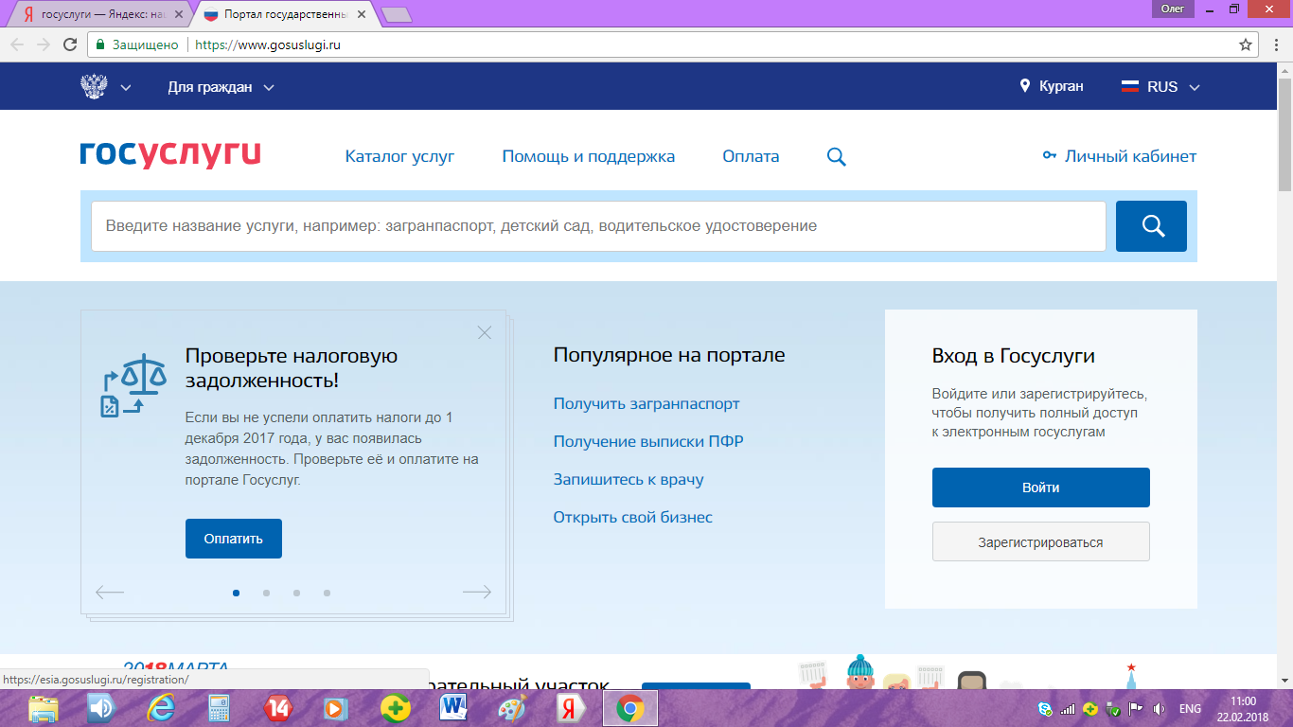

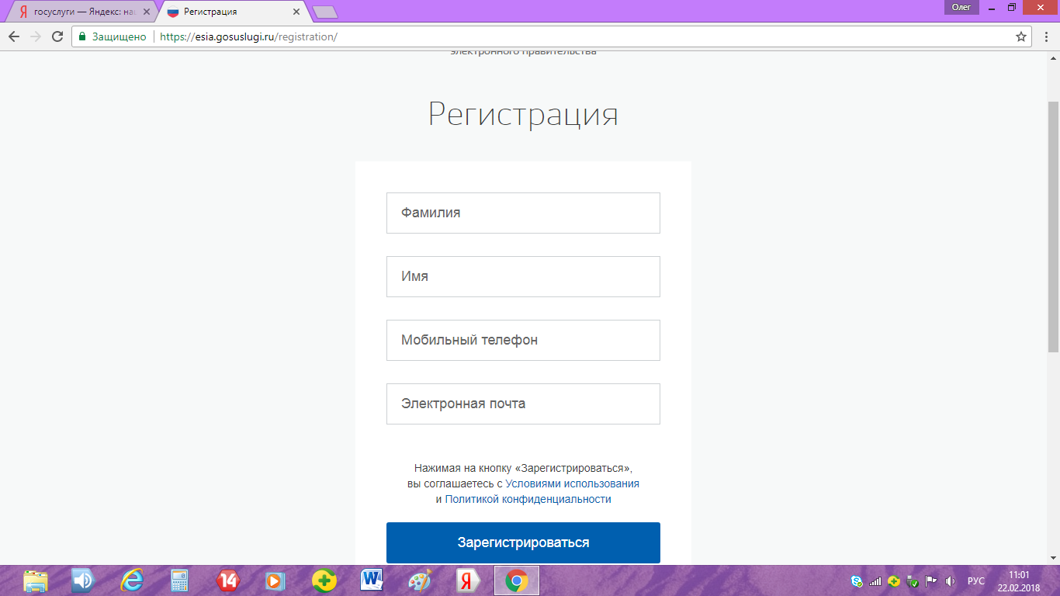

**2 Действие-Заходим на портал Электронная школа**

Ссылка: <https://school.72to.ru/auth/login-page>

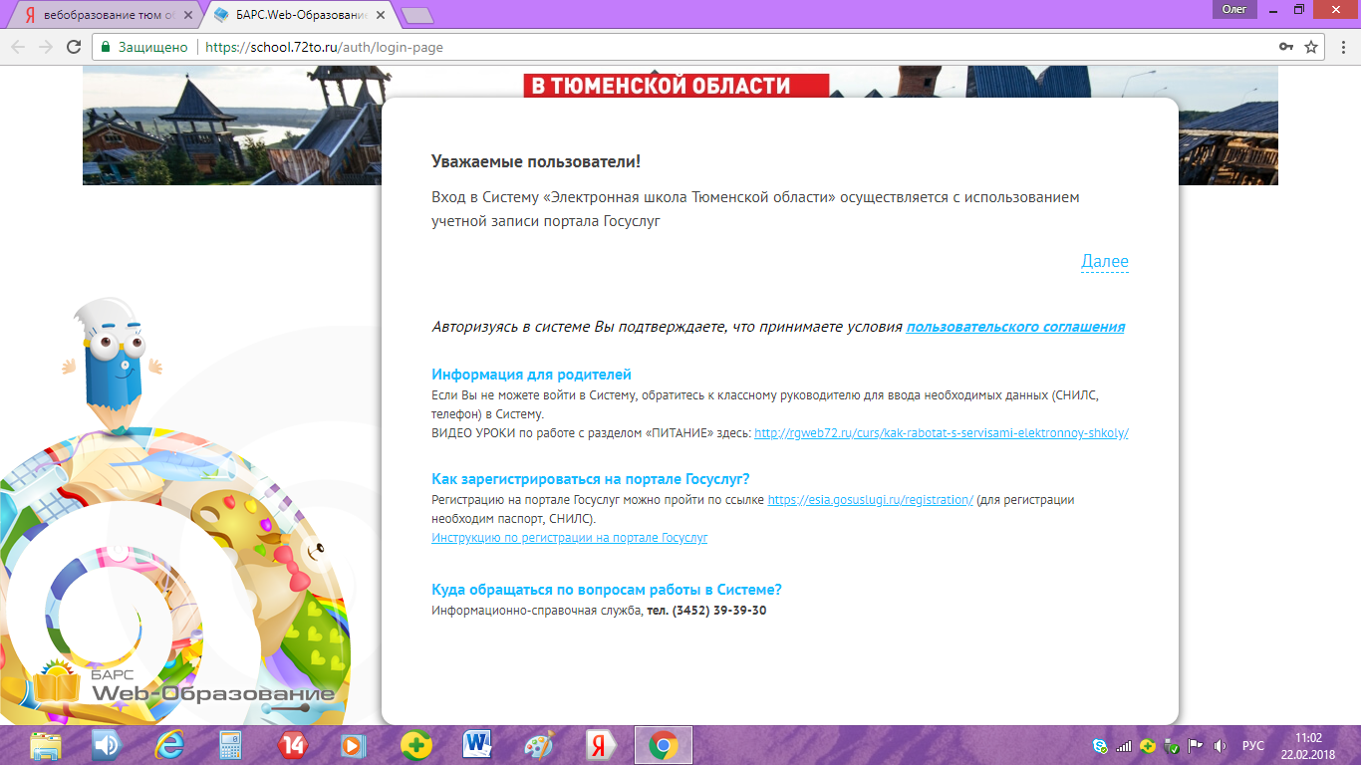

**Нажимаем- Далее**

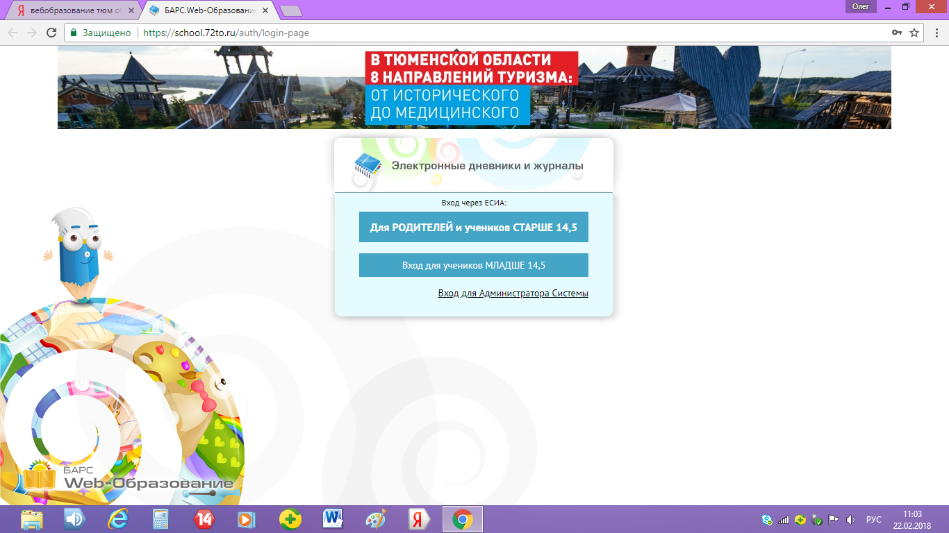

**Выбираем первую позицию-Для родителей и учеников старше 14,5 лет**

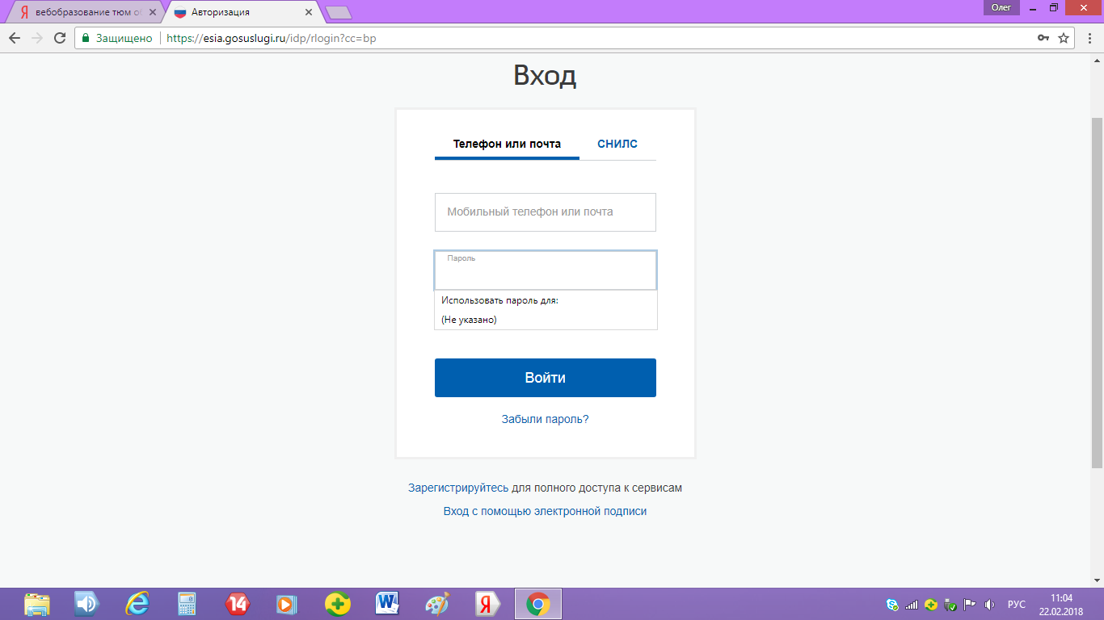

Для входа в систему можем использовать телефон, электронную почту или лучше и надёжней всего СНИЛС

**Важно: Для входа в систему используем логин и пароль Госуслуг**

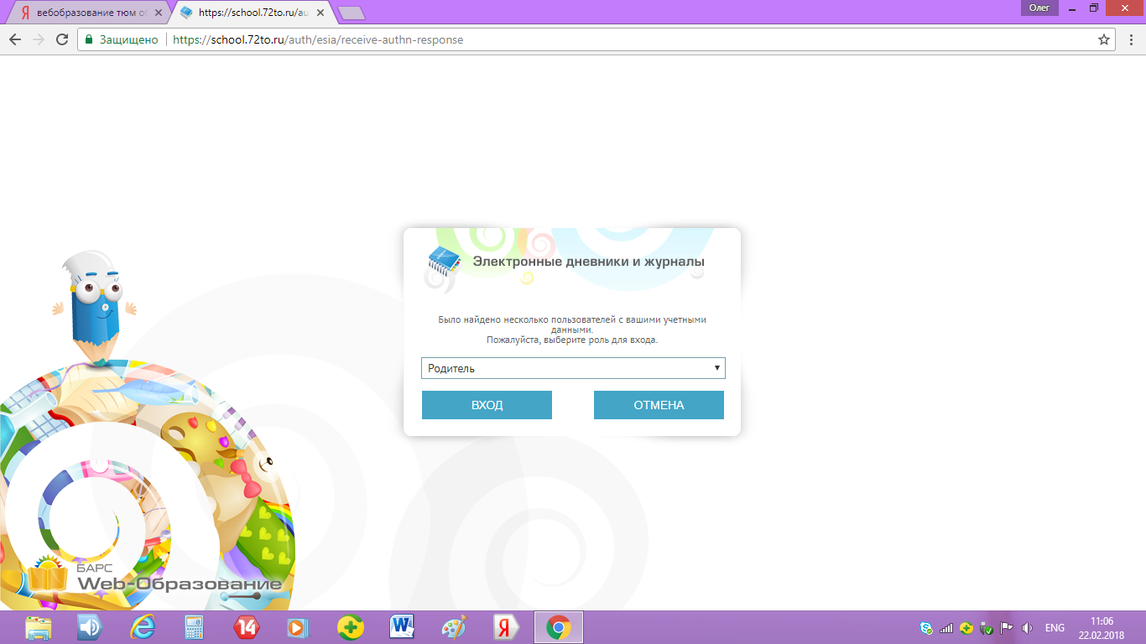

**Выбирем позицию-Родитель и входим в Систему**

